BW 系列電子台秤(1.33版後)

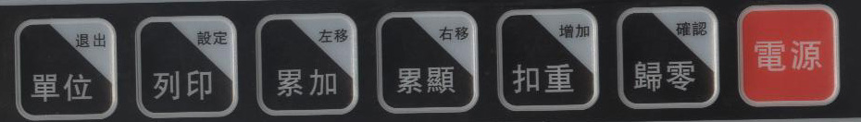

【簡易校正】
開機倒數自檢時按一下「列印」後放開、螢幕顯示[ PN] ，
此依序按「累加」、「單位」、「扣重」，進入設定選項「P0 CHT」，
此時按「扣重」循環至螢幕顯示「P6：CL」後按、「歸零」進入校正，
此時螢幕顯示「UnLd」，請清空秤台後等左上穩定「STABLE」出來後按「歸零」，此時螢幕顯示上次校正的重量，請按「左移」、「右移」「增加」鍵輸入要校正的砝碼重量，輸入完後按「歸零」，此時螢幕顯示「LoAd」然後放上您輸入重量等重的砝碼後等左上穩定「STABLE」出來後按「歸零」，螢幕出現PASS後自動重新開機，歸零後就完成校正

【設定小數位、精度、總重】
開機倒數自檢時按一下「列印」後放開，螢幕顯示「pn」
此時依序按「累加」、「單位」、「扣重」，進入設定選項「P0 CHT」
此時按「扣重」循環至螢幕顯示「P3 CAL」後按「歸零」進入
此時螢幕顯示「COUNT」按扣重可循環「dECi」、「inC」、「CAP」、「CAL」
按「歸零」確認進入，設定完成後再按「歸零」確認
「CoUnT」：內碼值
「dECi」：設定小數位數
「inC」：設定精度
「CAP」：設定總重
「CAL」：---→「noLin」單點重量校正(簡易校正)
按扣重「LinEr」線性重量校正

【設定單位】
開機倒數自檢時按一下「列印」後放開，螢幕顯示「pn」
此時依序按「累加」、「單位」、「扣重」，進入設定選項「P0 CHT」
此時按「扣重」循環至螢幕顯示「P5 Unt」後按「歸零」進入
此時螢幕顯示「on kg」按「扣重」切換on或off，確認後按「歸零」跳到下個單位，依續設定後會回到「p5 unt」
tj---→台斤

